Příloha č. 1 k nařízení č. / , o zřízení Přírodní památky V Hlubokém a stanovení jejích bližších ochranných podmínek

|  |  |  |  |  |  |  |  |  |
| --- | --- | --- | --- | --- | --- | --- | --- | --- |
| **Pořadí bodu v obrazci** | **Souřadnice Y** | **Souřadnice X** | **Pořadí bodu v obrazci** | **Souřadnice Y** | **Souřadnice X** | **Pořadí bodu v obrazci** | **Souřadnice Y** | **Souřadnice X** |
| **Přírodní památka** | | | | | | | | |
| 1 | 770026.66 | 1008795.97 | 23 | 770452.18 | 1008896.40 | 45 | 769869.85 | 1008235.54 |
| 2 | 770043.14 | 1008808.98 | 24 | 770501.69 | 1008923.79 | 46 | 769943.07 | 1008312.86 |
| 3 | 770451.60 | 1009003.27 | 25 | 770546.11 | 1008949.68 | 47 | 769954.30 | 1008334.84 |
| 4 | 770475.49 | 1009019.65 | 26 | 770591.78 | 1008962.51 | 48 | 770040.47 | 1008327.34 |
| 5 | 770495.63 | 1009039.92 | 27 | 770671.75 | 1008968.95 | 49 | 770057.55 | 1008292.17 |
| 6 | 770588.57 | 1009128.28 | 28 | 770702.57 | 1008989.30 | 50 | 770070.52 | 1008248.65 |
| 7 | 770431.91 | 1008988.85 | 29 | 770611.46 | 1009105.48 | 51 | 770114.74 | 1008234.49 |
| 8 | 770422.22 | 1008981.92 | 30 | 770596.96 | 1009133.29 | 52 | 770070.87 | 1008232.74 |
| 9 | 770393.49 | 1008960.59 | 31 | 770286.02 | 1008627.53 | 53 | 770152.81 | 1008246.82 |
| 10 | 770374.83 | 1008947.72 | 32 | 770262.35 | 1008639.54 | 54 | 770201.33 | 1008300.12 |
| 11 | 770343.61 | 1008920.59 | 33 | 770249.16 | 1008647.62 | 55 | 770225.91 | 1008283.54 |
| 12 | 770317.30 | 1008905.77 | 34 | 770226.62 | 1008677.06 | 56 | 770223.16 | 1008311.02 |
| 13 | 770294.99 | 1008888.44 | 35 | 770013.79 | 1008779.08 | 57 | 770222.61 | 1008342.96 |
| 14 | 770265.19 | 1008871.32 | 36 | 770126.32 | 1008730.54 | 58 | 770230.83 | 1008361.37 |
| 15 | 770229.40 | 1008850.96 | 37 | 770126.32 | 1008702.90 | 59 | 770242.78 | 1008370.16 |
| 16 | 770167.52 | 1008833.10 | 38 | 770081.94 | 1008655.38 | 60 | 770236.18 | 1008402.52 |
| 17 | 770074.69 | 1008821.29 | 39 | 770021.29 | 1008595.92 | 61 | 770236.82 | 1008460.68 |
| 18 | 770272.23 | 1008734.74 | 40 | 769978.85 | 1008579.85 | 62 | 770254.70 | 1008544.04 |
| 19 | 770316.48 | 1008804.91 | 41 | 769953.76 | 1008552.76 | 63 | 770284.43 | 1008610.79 |
| 20 | 770346.11 | 1008832.68 | 42 | 769929.76 | 1008502.00 | 64 | 770223.62 | 1008685.55 |
| 21 | 770374.25 | 1008853.93 | 43 | 769873.87 | 1008398.50 |  |  |  |
| 22 | 770419.10 | 1008880.26 | 44 | 769815.47 | 1008289.25 |  |  |  |
| **Ochranné pásmo** | | | | | | | | |
| 1 | 770352.01 | 1008941.31 | 9 | 770262.12 | 1008878.09 | 17 | 770374.83 | 1008947.72 |
| 2 | 770348.40 | 1008941.20 | 10 | 770253.71 | 1008874.21 | 18 | 770074.69 | 1008821.29 |
| 3 | 770339.64 | 1008930.18 | 11 | 770229.87 | 1008864.77 | 19 | 770343.61 | 1008920.59 |
| 4 | 770326.93 | 1008918.21 | 12 | 770175.63 | 1008849.99 | 20 | 770317.30 | 1008905.77 |
| 5 | 770317.89 | 1008913.52 | 13 | 770143.09 | 1008848.32 | 21 | 770294.99 | 1008888.44 |
| 6 | 770306.42 | 1008903.30 | 14 | 770142.13 | 1008905.99 | 22 | 770265.19 | 1008871.32 |
| 7 | 770293.40 | 1008893.94 | 15 | 770123.21 | 1008873.16 | 23 | 770229.40 | 1008850.96 |
| 8 | 770285.14 | 1008889.87 | 16 | 770113.12 | 1008863.80 | 24 | 770167.52 | 1008833.10 |

Příloha č. 2 k nařízení č. / , kterým se zřizuje přírodní památka V Hlubokém

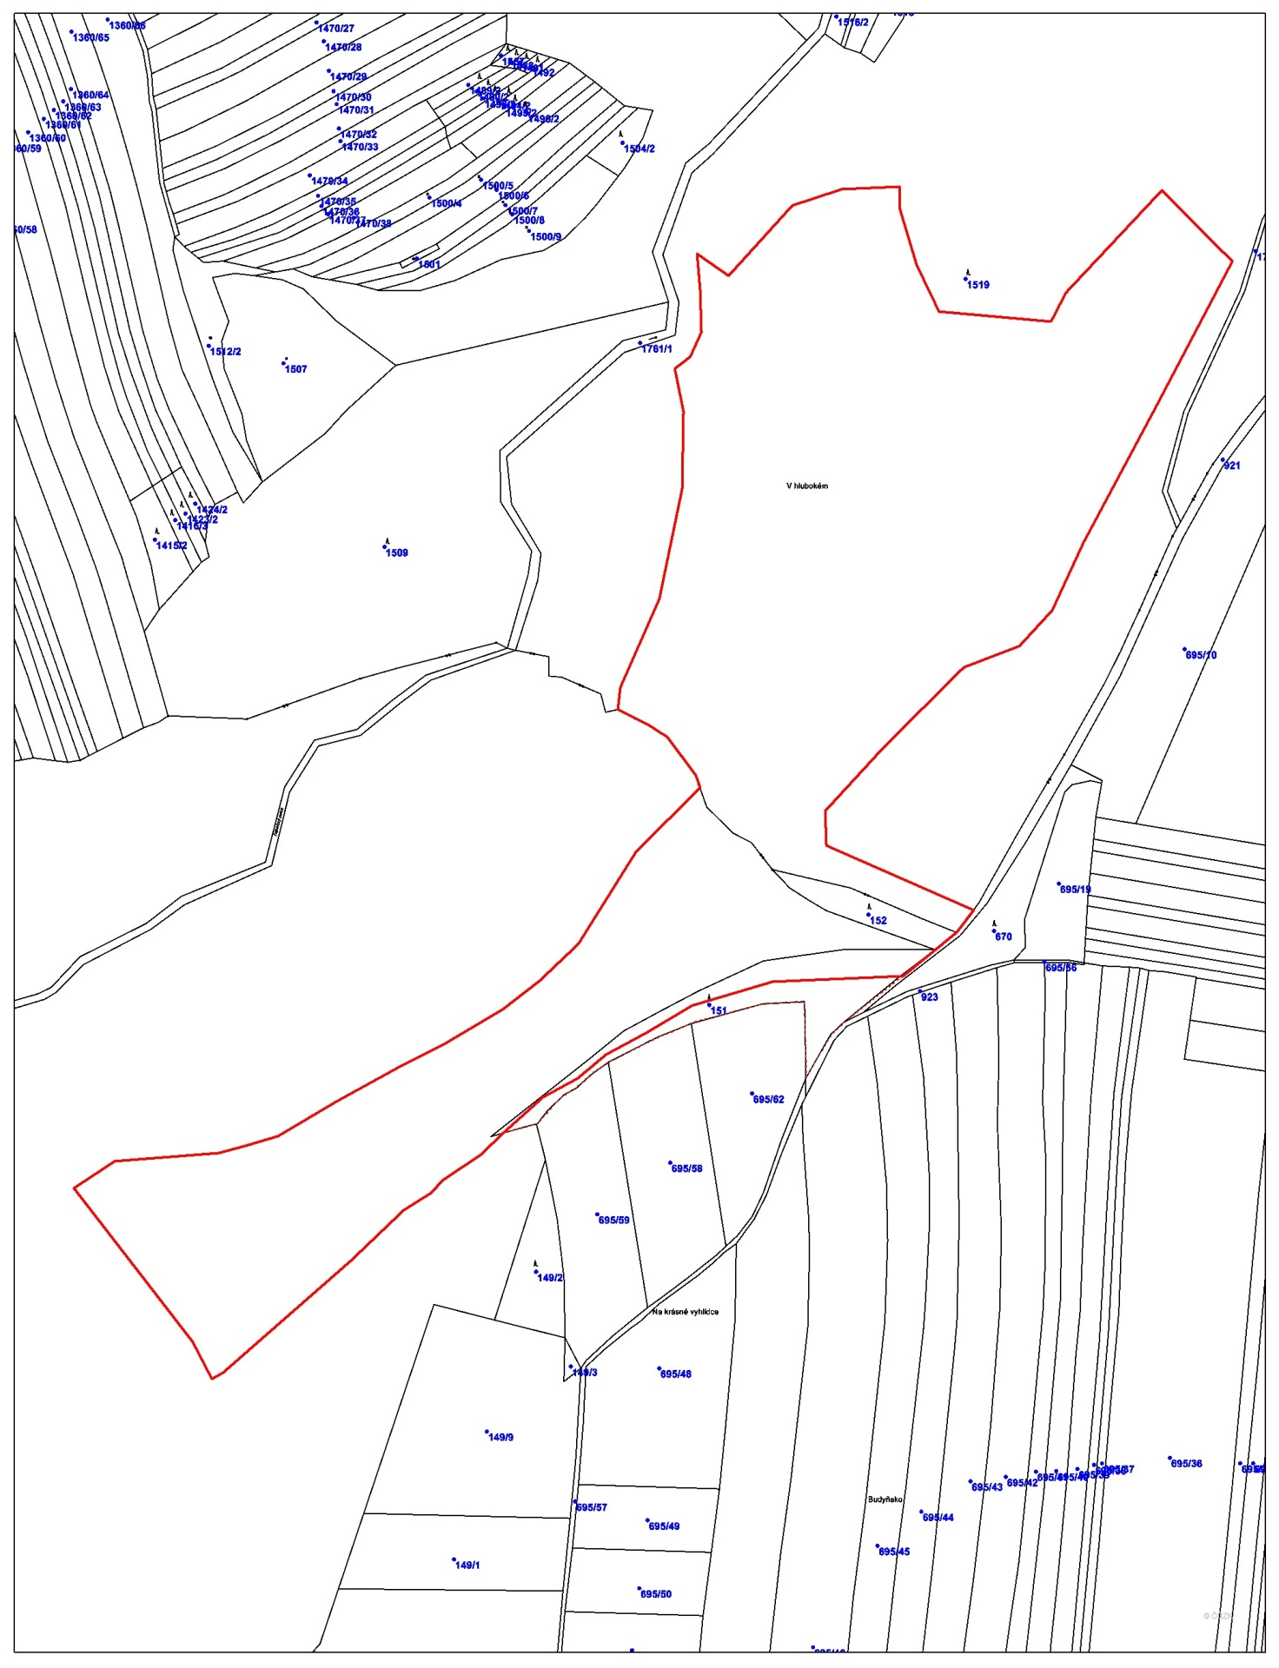

Příloha č. 2 k nařízení č. / , kterým se zřizuje přírodní památka V Hlubokém

